Donos početnog stanja u saldu
1.0
Ove upute namijenjene su korisnicima koji žele prilikom prijenosa u novu obračunsku godinu u početno stanje donijeti saldo u jednoj stavci bez obzira na to na koje su analitike knjižili tijekom poslovne godine.

Radi lakšeg razumijevanja u nastavku je pokazan primjer konta koji se tijekom godine vodi po analitici mjesta i nositelja troška.

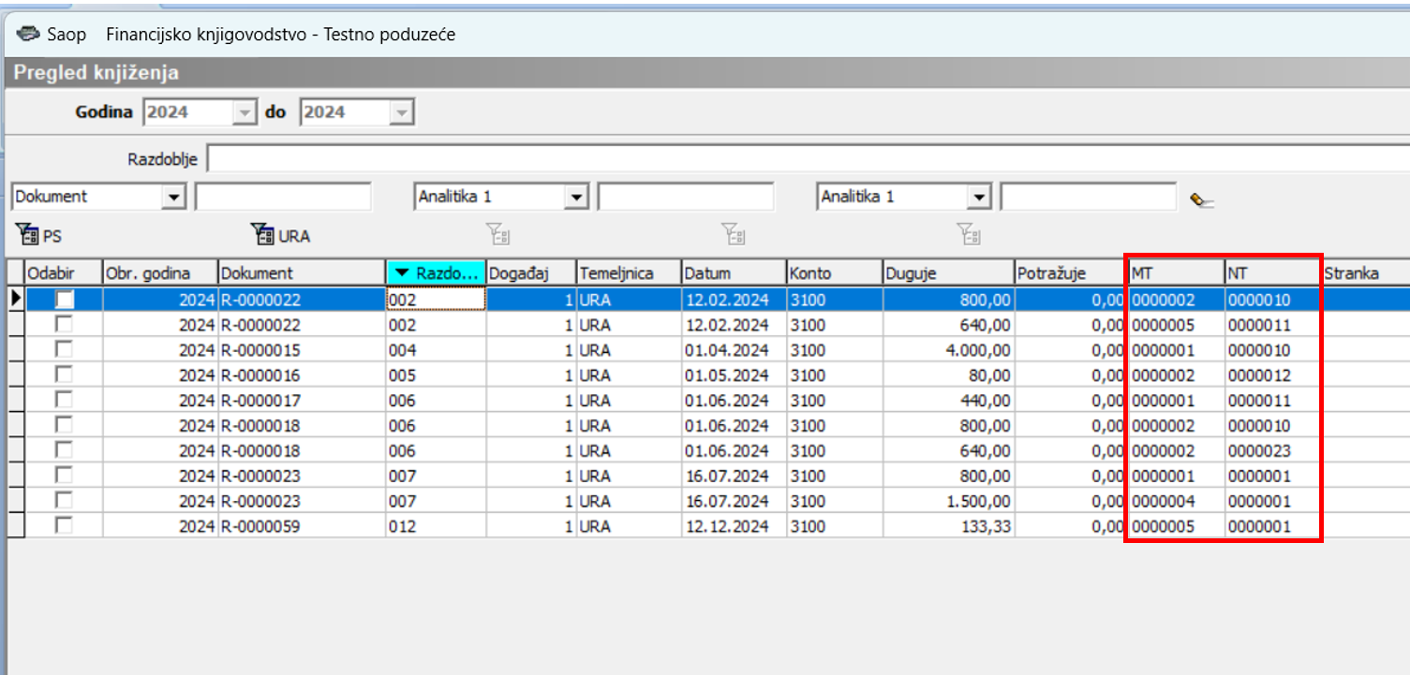

Ako se za taj konkretni konto želi pripremiti donos u jednoj stavci, u kontnom planu (Financijsko knjigovodstvo - Šifrarnici - Šifrarnici FIN – Konta) je za taj konto potrebno definirati analitike na koje će se napraviti donos salda iz protekle godine. Klikne se na ikonu Knjižica:

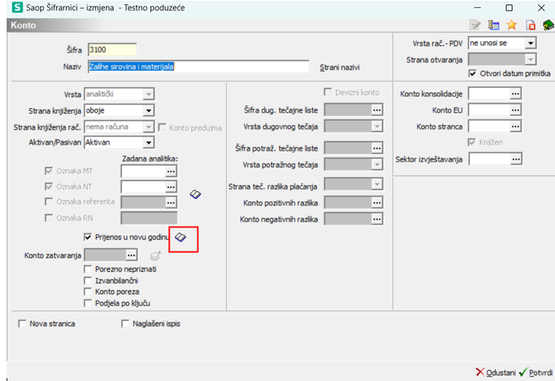

U prozor koji se otvori upišu se zajedničke analitike za donos. U ovom primjeru je to mjesto troška i nositelj troška - 0000001.

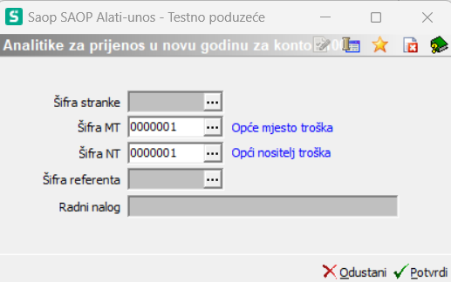

Nakon prijelaza u novu obračunsku godinu, na tom kontu je izvršen je donos u jednoj stavci na zajedničkim analitikama.

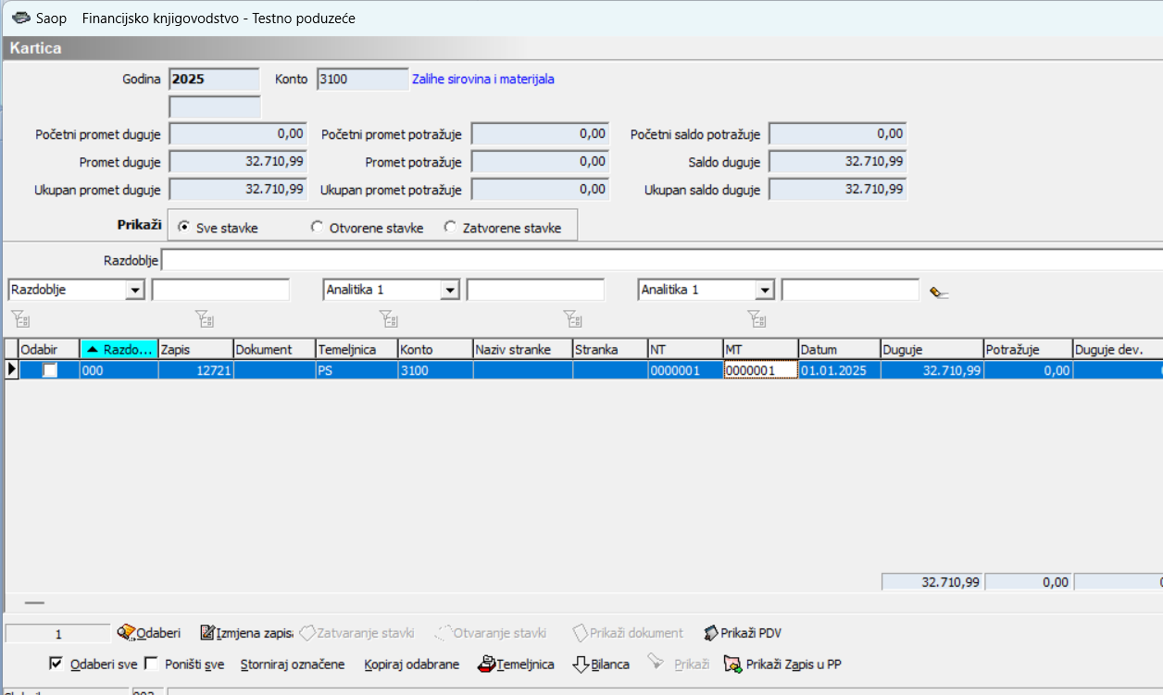

Ako se osim analitike mjesta troška i nositelja troška koristi i analitika stranke, tada se prijenos na zajedničku analitiku može napraviti samo ako se konto vodi kao konto koje nije saldakontno, to jest, u polju Strana knjiženja računa je odabrana postavka nema računa.

Primjer knjiženja na kontu 3200:

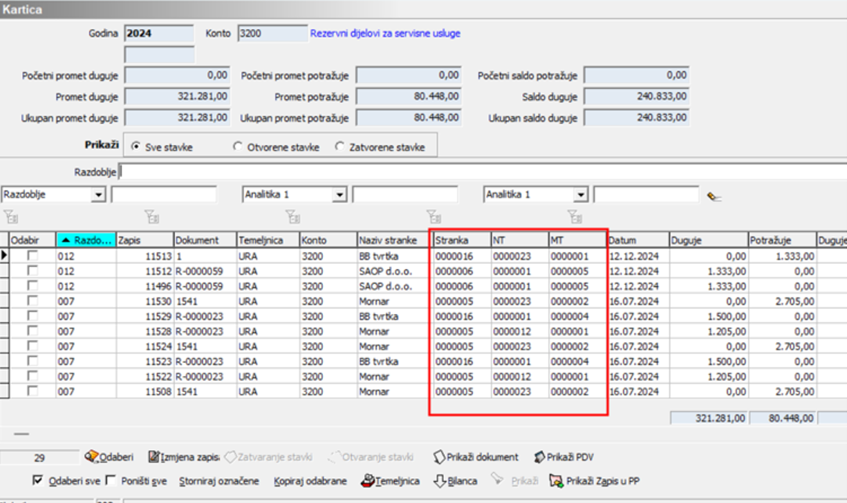

Postavke konta:
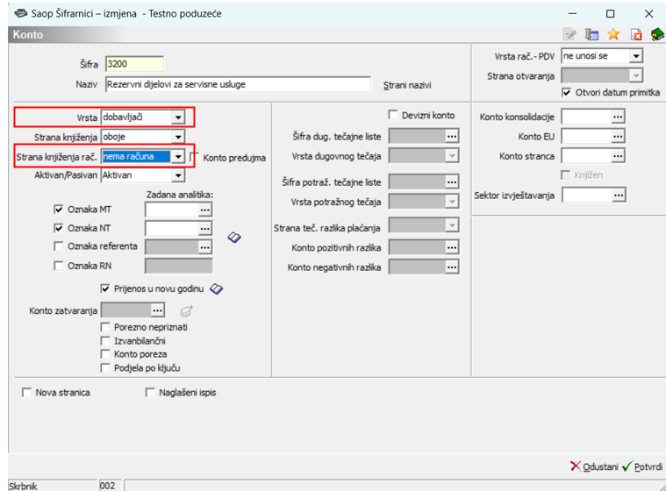

Na tom kontu se mora, uz zajedničko mjesto troška i nositelja troška, upisati i zajednička šifra stranke.

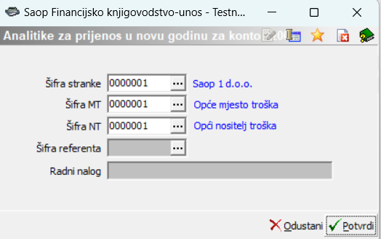

¸

Kada se napravi prijelaz u novu poslovnu godinu početno stanje se prikaže kako slijedi:

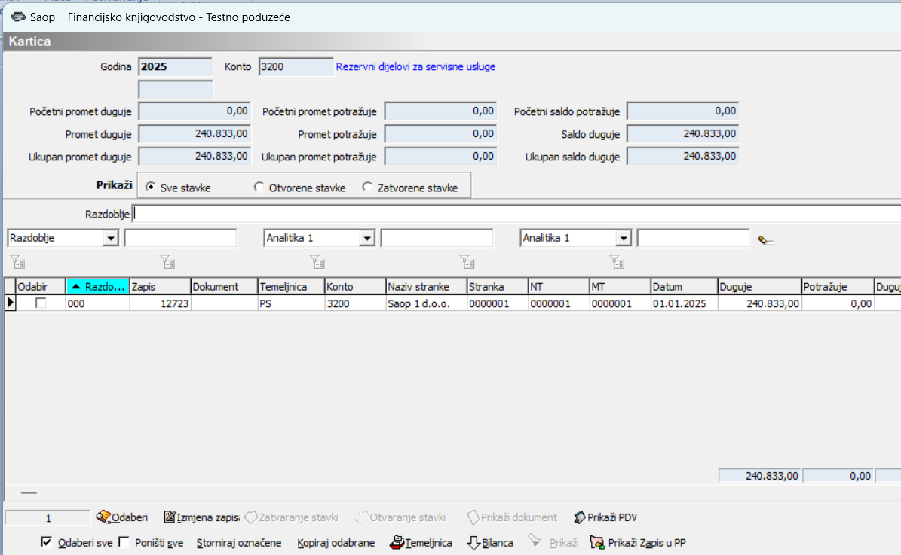

Ako je konto saldakontni, program pripremi prijenos pojedinačnih otvorenih stavaka isto kao kod prijenosa stanja na kontima kupaca i dobavljača.
Postavke takvog konta su slijedeće: Vrsta = dobavljači i Strana knjiženja računa = potražuje.
Isto vrijedi i za konto Vrsta = kupci i Strana knjiženja računa = duguje.

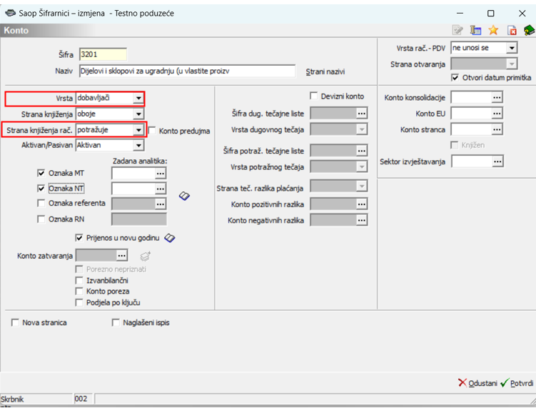

Uz definirane postavke, u početnom stanju nove godine pripremio bi se donos prikazan kao na slici:
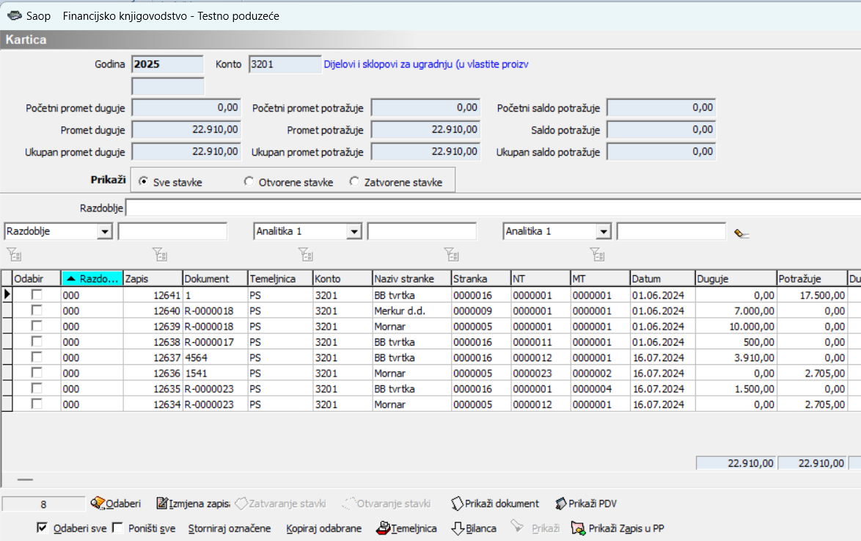

Upute su pripremljene s verzijom 2024.09.003

Seyfor d.o.o.
Zagreb, 22.01.2025.

